**Moodle**

Előadás kurzus– előadásanyagok, jelvények, vizsgák

Gyakorlatvezetői kurzus – innen importáljuk az anyagokat a saját gyakorlati kurzusunkba + oktatói fórum

Kurzus szerkesztése - Szerkesztés bekapcsolása gomb

**Hallgató hozzáadása a kurzushoz**: Adminisztráció - Felhasználók – Beiratkozott felhasználók – Felhasználók beiratkoztatása – Keresés a névre – szerepkör kiválasztása - Beírat

Első héten papíron ne írjon senki sprintet, adjuk hozzá a kurzushoz ott helyben a hallgatót.

Kezdő blokk tartalma: ki az oktató, mikor érnek el, hogyan érnek el minket.

Szöveg hozzáadása a kezdő blokkba: Címke

* Elérhetőség korlátozása –feltételek megadására van lehetőség

Adminisztráció – Importálás (kicsit sok időbe telhet)

* rákeresek a kurzusra
* mit importáljon: pipálgatás, hasznos a Mind/Nincs
* 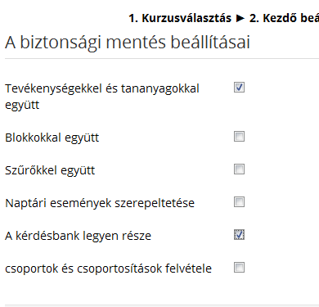

Lehetőség a hallgatóknak az órai feladat feltöltésére – Hosszú szöveg

**Sprint**: Szerkesztés – Beállítások szerkesztése

* Időkorlát: 5 perc
* Eleje és vége

**Kurzus láthatósága**: Adminisztráció – Beállítások szerkesztése- Látható

**Kérdések:**

* Ne szerkesszük a kérdéseket
* Kérdést lehet javasolni az oktatói fórumon.
* Adminisztráció – Kérdésbank